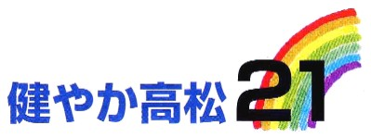「健やか高松２１」一団体一運動に参加しませんか？
近年，食生活の多様化や運動不足などによる，がん・心臓病，脳血管疾患など
の生活習慣病の増加および寝たきり・認知症のような高齢化に伴う各種障害が増
加しています。このような情勢を踏まえ，高松市では，平成14年３月に，すべての市民が健やかで，こころ豊かに暮らすことのできる活力ある社会とするため，「壮年期（働き盛り）の死亡の減少」，「健康寿命の延伸」および「生活の質の向上」を実現することを目的に，2012年に向けた健康づくりの行動計画として「健やか高松２１」を策定しました。
計画では，進め方の方針を，①一次予防の重視，②市民主体の健康づくり，③目標設定と評価，④支援のための環境整備，の４点を掲げるとともに，運動展開の重点を「一団体一運動の推進」および「関係機関・団体

の役割分担・連携」に置き，市民，企業，学校，団体，ＮＰＯ，ボランティアなどが，それぞれの特性を生かしつつ，連携を図りながら，市民の健康づくりを支援する環境づくりを進めることとしています。
今後，健康づくりを進めるためには，主体的に取り組む市民を始め，社会全体で支援する環境整備が欠かせません。
そこで，市民，企業，学校，団体，ＮＰＯ，ボランティアなどが，それぞれの特性を生かしつつ，連携を図りながら，市民の健康づくりを支援する環境づくりを進めていくことにしています。
このうち，「一団体一運動の推進」は，企業，団体などの事業所等が，そこで働く従業員等の健康管理および健康づくりの活動の場や機会の確保のために施設等を提供するなどの運動を展開することにより，社会全体としての健康づくりを推進しようとするものであり，計画を真に実効あるものとするために必要不可欠な運動です。
この運動に参加するには，一人ひとりの主体的な健康づくりのために設定している健康づくりの実践目標のうち，いずれかを選択し，あ

「健やか高松２１」サポート事業所
実践目標：
実践内容：
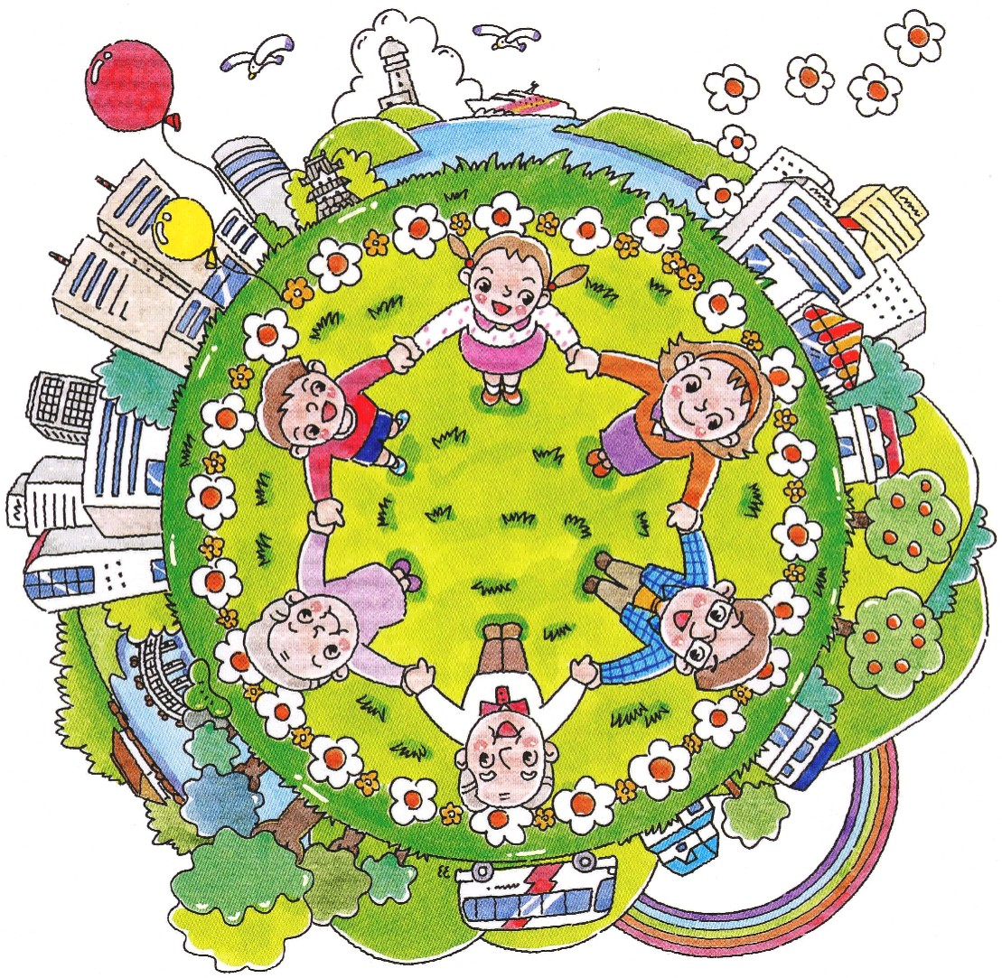

健康づくり運動をみんなでスタート
高 松 市
わせて，具体的な実践内容および数値目標を定めていただく必要があります。そして，登録された事業所等（サポート事業所）には，上記の登録証をお渡ししますので，目立つ場所等に掲示していただき，従業員等に周知してください。
なお，高松市においても，ホームページ上で事業所等の名称などを公表し，市民等に周知しますので，運動の趣旨をご理解の上，ぜひご協力ください。
●計画の背景
「健やか高松２１」における実践目標
１ こころの豊かさ
２ 運 動
３ 食生活
４ 歯の健康
５ 安 全
６ たばこ
７ アルコール（飲酒）
８ 生活習慣病

21世紀の課題
高齢化の進行
個人と社会の負担増大
深 刻 な 社 会 問 題
一次予防への重点対策
生活習慣の改善

生活習慣病の増加
健康の増進
寝たきり，認知症
などの増加
疾病の予防
高 松 市

